相信就有奇蹟~
2010腦麻天使冬令營


串連全台腦麻家庭的愛
用愛溫暖今年冬天的每一顆心!

合辦單位：桃園縣腦性麻痺協會、高雄市八德國際獅子會
活動內容：義診、晚會、座談交流、手工藝製作、團康活動等
活動日期：99年12月11~12日(星期六~日)二日
活動地點：芳晨溫泉渡假村
（高雄縣六龜鄉寶來村中正路132、號07-6882311）
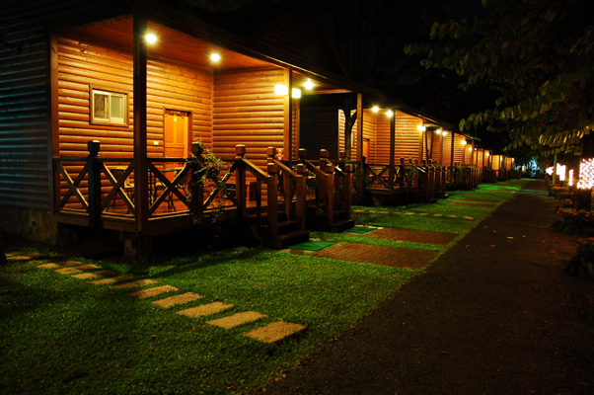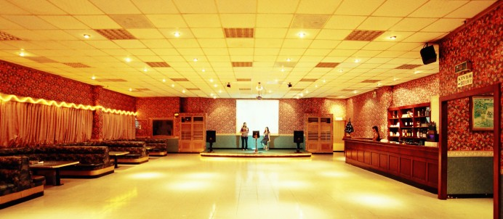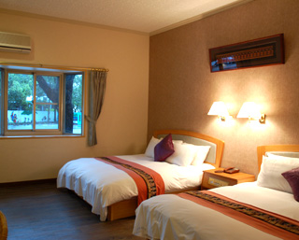

- 活動預定流程(暫定) 集合地點、出發時間等…另行通知
12\11 星期六 | 14：00~15：00 | 團體報到(高雄六龜) 、認識環境
12\11 星期六 | 15：00~17：00 | 團康活動及義診
12\11 星期六 | 17：00~18：00 | 晚餐
12\11 星期六 | 18：30~21：00 | 開幕式、晚會表演
12\11 星期六 | 21：00~24：00 | 宵夜、 盥洗、圍爐夜語、就寢
12\12 星期日 | 07：30~08：30 | 早餐
12\12 星期日 | 08：30~11：00 | 捏麵人、闖關活動及義診
12\12 星期日 | 11：30~12：30 | 午餐
12\12 星期日 | 12：30~13：00 | 整理環境
12\12 星期日 | 13：00~14：00 | 閉幕式、珍重再見！
★報名:
活動費用:每人報名費600元(含保險、車資、車程餐點)
活動人數: 80人，額滿為止(本次活動因名額限制，陪同家長人數儘可能不超過兩名，若有特殊狀況請再來電洽詢)
報名日期：即日起額滿為止
報名方式:
1.填妥報名表傳真、email或郵寄本會，並請來電確認。
2.本會確認報名資格後即通知繳交報名費，待確認款項無誤後始完成報名手續。
★繳款方式:
1.親洽本會
2.郵政劃撥(帳號：50088434戶名：桃園縣腦性麻痺協會) (請註明冬令營)，劃撥後請將劃撥單傳真至本會，並來電確認。
- 聯絡方式：
聯絡人:吳瑞娟 301-5507 ◎ Fax：301-6871
本會地址:桃園市中正路915號6樓之4
- 注意事項
此次活動均搭乘一般大型遊覽車，因此家長須協助身障者上下車。
本此活動路程較遠，車程大約5-6小時，請評估參與者狀況是否適合長途車程。
2010腦麻天使冬令營-報名表
學員姓名: |  |  |  |  | 性 別: |  |  | 男 女
生 日: |  | ____ 年 ____ 月 ____ 日 |  |  | 身份證字號
障礙程度: |  | 輕度 中度 重度 多重障礙 |  |  |  |  |  | 用餐: |  | 葷 素
使用輔具: |  | 推車 輪椅 拐杖 助行器 |  |  |  | 特殊需求：(如：過敏、飲食習慣等)
主要陪同
家長姓名:
聯絡電話 |  | H： O： 手機：
通訊地址:
電子郵件:
參加人數: |  | 大人: _________人 小孩: _________人
陪  同  家  屬 | 姓名 |  | 與學員關係 | 身份證字號 |  |  | 出生年月日 |  | 用餐方式
陪  同  家  屬 |  |  |  |  |  |  |  |  | 葷 素
陪  同  家  屬 |  |  |  |  |  |  |  |  | 葷 素
陪  同  家  屬 |  |  |  |  |  |  |  |  | 葷 素

備註: 1. 需家長陪同參加。
2. 有心臟疾病、癲癇者須寫切結書。
3. 若當日出現身體不適或類流感症狀（疲倦、肌肉痠痛、打噴嚏、流鼻水、發燒達38度以 上），請勿參與活動並在家自行休息。

